执法人员公示
单位 | 职务 | 姓名 | 性别 | 执法证号 | 监督电话
柴河镇综合行政执法队 | 队长 | 王 焱 | 男 | 05030497137 | 0470-3869188
柴河镇综合行政执法队 | 职员 | 桑 亮 | 男 | 150783199917 | 0470-3869188
柴河镇综合行政执法队 | 职员 | 王国强 | 男 | 05030497131 | 0470-3869188
柴河镇综合行政执法队 | 职员 | 丛国福 | 男 | 05030497114 | 0470-3869188

行政处罚流程图 （简易程序）

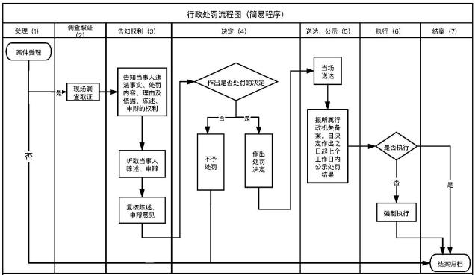

行政处罚流程图（普通程序）
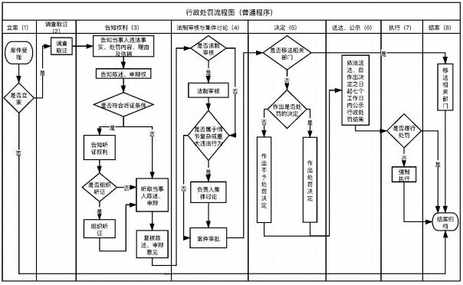

柴河镇综合行政执法队
重大执法决定审核制度

第一条 为深入推进依法行政，加强行政权力的制约和监督，保护行政管理相对人的合法权益，促进本镇行政执法工作程序化、规范化，根据《中华人民共和国行政处罚法》等有关规定，结合工作实际，制定本制度。
第二条 本制度遵循合法、合理、公开、公平、公正的原则。
第三条 行政执法部门作出重大执法决定前，应当进行法制审核。未经审核或审核未通过的，不得作出重大执法决定。具有下列情形之一的执法决定应当进行法制审核：
（一）涉及重大公共利益的；
（二）可能造成重大社会影响或者引发社会风险的；
（三）直接关系行政相对人或第三人重大权益的；
（四）经过听证程序作出的；
（五）案件情况疑难复杂，涉及多个法律关系的；
（六）法律、法规、规章规定应当进行法制审核的其他执法决定。
第四条 行政执法部门应当按照执法案件办理与法制审核相分离的原则明确重大执法决定法制审核机构。
第五条 行政执法部门应当根据国家有关规定配备适应工作需要的法制审核人员。初次从事法制审核工作的人员，应当取得国家统一法律职业资格。
第六条 法制审核机构应当对下列内容进行法制审核：
（一）行政执法主体是否合法，行政执法人员是否具备执法资格；
（二）是否超越本部门法定权限；
（三）案件事实是否清楚，证据是否合法充分；
（四）适用法律、法规、规章是否准确；
（五）适用裁量基准是否适当；
（六）行政执法程序是否合法；
（七）行政执法文书是否完备、规范：
（八）违法行为是否涉嫌犯罪需要移送司法机关；
（九）应当审核的其他内容。
第七条 本制度自发布之日起施行。

